Revisi Maret 2022

SISTEM INFORMASI PENJADWALAN KUNJUNGAN TEKNISI
WIFI MENGGUNAKAN ALGORITMA GENETIKA PADA
PT SOLUSINDO BINTANG PRATAMA
Krisno¹⁾ ⁾, Herman Kuswanto²⁾
¹ Program Studi Informatika, Fakultas Teknologi Informasi, Universitas Nusa Mandiri
Co Responden Email: herman.hko@nusamandiri.ac.id

Article history  Received ………..  Revised ………..  Accepted ………..  Available online ………..  Keywords  Scheduling, Genetic Algorithm, Travelling Salesman Problem, Route Optimization, Operational Efficiency | Abstract  This study aims to address the scheduling challenges faced by WiFi technicians at PT Solusindo Bintang Pratama by developing a web-based application using a genetic algorithm. The main problem is the manual determination of visit routes, leading to wasted time and resources. The genetic algorithm was chosen for its ability to solve complex optimization problems such as the Travelling Salesman Problem (TSP). The application is designed to produce optimal visit routes, enhancing the company's operational efficiency and reducing the risk of errors. The results show that the application successfully improves time efficiency and fuel savings, as well as reducing the risk of errors in route determination. The implementation also highlights the importance of accurate input data. Although initial training for technicians is required, the system demonstrates significant potential in improving the company's responsiveness to customer needs. Overall, the application provides a significant solution for PT Solusindo Bintang Pratama and can serve as a model for other technical service industries. Further application and continuous development are expected to enhance system performance and expand its functionality.
Riwayat  Diterima ………..  Revisi ………..  Disetujui ………..  Terbit ………..  Kata Kunci  Penjadwalan, Algoritma Genetika, Travelling Salesman Problem, Optimasi Rute, Efisiensi Operasional | Abstrak  Penelitian ini bertujuan untuk mengatasi tantangan penjadwalan kunjungan teknisi WiFi di PT Solusindo Bintang Pratama dengan mengembangkan aplikasi berbasis web menggunakan algoritma genetika. Permasalahan utama adalah penentuan rute kunjungan yang masih dilakukan secara manual, mengakibatkan pemborosan waktu dan sumber daya. Algoritma genetika dipilih karena kemampuannya dalam menyelesaikan masalah optimasi kompleks seperti Travelling Salesman Problem. Aplikasi ini dirancang untuk menghasilkan rute kunjungan optimal, meningkatkan efisiensi operasional perusahaan, dan mengurangi risiko kesalahan. Hasil penelitian menunjukkan bahwa aplikasi ini berhasil meningkatkan efisiensi waktu dan penghematan bahan bakar, serta mengurangi risiko kesalahan dalam menentukan rute. Implementasi sistem juga menekankan pentingnya data input yang akurat. Meskipun memerlukan pelatihan awal bagi teknisi, sistem ini menunjukkan potensi signifikan dalam meningkatkan responsivitas perusahaan terhadap kebutuhan pelanggan. Secara keseluruhan, aplikasi ini memberikan kontribusi signifikan terhadap peningkatan efisiensi operasional di PT Solusindo Bintang Pratama dan dapat menjadi model untuk diterapkan pada industri layanan teknis lainnya. Penerapan lebih lanjut dan pengembangan berkelanjutan diharapkan dapat meningkatkan kinerja sistem dan memperluas fungsionalitasnya.

PENDAHULUAN

Teknisi WiFi di PT Solusindo Bintang Pratama bertanggung jawab untuk memperbaiki masalah jaringan dan mengambil perangkat dari pelanggan yang berhenti berlangganan. Proses penjadwalan kunjungan masih manual, mengharuskan teknisi memeriksa alamat satu per satu untuk menentukan rute optimal. Hal ini mengakibatkan pemborosan waktu dan sumber daya. Permasalahan ini adalah contoh dari Travelling Salesman Problem (TSP), yaitu upaya untuk menemukan jalur paling efisien atau jarak terpendek setiap tempat yang dituju oleh salesman hanya boleh dikunjungi satu kali (Rizki Putra Sinaga & Faridawaty Marpaung, 2023) [5] di setiap kota dan kembali ke kota asalnya (Udjulawa & Oktarina, 2022) [1]. Dan akan menghasilkan total jarak perjalanan yaitu jumlah dari jarak antara setiap pasangan kota yang berdekatan dalam rute yang telah ditentukan (Exact and Heuristic Scheduling Algorithms) [6].

Untuk mengatasi tantangan ini, penelitian ini mengusulkan pengembangan aplikasi berbasis web menggunakan algoritma genetika. Algoritma adalah serangkaian petunjuk yang jelas dan terdefinisi dengan baik yang digunakan untuk menyelesaikan masalah tertentu (Pemrograman Python Java C & Musiafa, 2022) [8]. Algoritma genetika dipilih karena efektivitasnya dalam menyelesaikan masalah optimasi kompleks. Algoritma Genetika merupakan suatu pendekatan pemecahan masalah optimasi yang terinspirasi oleh prinsip-prinsip seleksi alam, yang meliputi proses-proses seperti mutasi, seleksi, dan rekombinasi (Magister & Zaini, 1991) [2]. Lebih lanjut, dalam mekanisme seleksi alam, beberapa individu baru yang mewarisi fitur genetik superior dari kedua orang tua mereka muncul melalui proses persilangan (crossover) dan mutasi (Syulhan dkk., t.t.) [9]. Di sisi lain, pendekatan heuristik seperti algoritma genetika merupakan pedoman atau petunjuk praktis yang digunakan untuk membuat keputusan dengan cepat tanpa perlu melakukan analisis yang mendalam dan mampu menghasilkan solusi yang baik dalam waktu yang lebih cepat, meskipun tidak menjamin solusi optimal (Febrianty, 2023) [7]. Aplikasi ini dirancang untuk mengotomatisasi penjadwalan dan menghasilkan rute kunjungan optimal, yang dapat menghemat bahan bakar dan waktu.

METODE PENELITIAN

Penelitian ini menggunakan metode pengembangan sistem berbasis web untuk mengoptimalkan penjadwalan kunjungan teknisi dengan algoritma genetika. Algoritma genetika adalah sebuah metode yang efisien dalam menangani pembuatan jadwal (Wahyuningsih & Helmud, 2020) [12]. Berikut adalah rincian metode yang digunakan.

Rancangan Kegiatan
Penelitian ini dirancang dalam beberapa tahap: analisis kebutuhan, perancangan sistem, implementasi, pengujian, dan evaluasi. Setiap tahap dilakukan secara berurutan sesuai dengan model waterfall (M. M. Z. Ramadhan & Angelia, 2023) [4].

Ruang Lingkup
Objek penelitian ini adalah sistem penjadwalan teknisi WiFi di PT Solusindo Bintang Pratama, yang mencakup data pelanggan dan koordinat lokasi.

Bahan dan Alat
- Bahan: Data koordinat pelanggan, data kunjungan.
- Alat: Laptop atau komputer; perangkat lunak Python dan Flask untuk pengembangan web; Sqlite untuk basis data.

Penelitian dilakukan di PT Solusindo Bintang Pratama, dengan simulasi dan pengujian sistem di lapangan.

Teknik Pengumpulan Data
- Observasi: Mengamati proses penjadwalan teknisi saat ini.
- Wawancara: Mengumpulkan data dari teknisi dan manajemen mengenai kebutuhan sistem.
- Studi Pustaka: Mengkaji literatur terkait algoritma genetika dan optimasi rute.

HASIL DAN PEMBAHASAN
Penelitian ini berhasil mengembangkan sebuah aplikasi berbasis web untuk penjadwalan kunjungan teknisi WiFi di PT Solusindo Bintang Pratama menggunakan algoritma genetika. Aplikasi ini dirancang untuk mengoptimalkan rute kunjungan teknisi sehingga lebih efisien dalam hal waktu dan bahan bakar.
Implementasi algoritma genetika dalam penjadwalan teknisi di PT Solusindo Bintang Pratama berhasil menghasilkan rute yang optimal, mirip dengan hasil penelitian sebelumnya oleh M. Hanafi et al. mengenai optimasi rute penyebaran brosur di Brand Brilliant College (BBC) (OPTIMASI RUTE PENYEBARAN BROSUR, t.t.) [17].
Kedua penelitian ini sama-sama menggunakan algoritma genetika untuk menyelesaikan masalah Travelling Salesman Problem (TSP), yang bertujuan menemukan jalur paling efisien. Penelitian di BBC juga melibatkan clustering data menggunakan k-means untuk akurasi yang lebih baik.
Hasil dari penelitian kami dan penelitian BBC menunjukkan bahwa algoritma genetika efektif dalam mengoptimalkan rute perjalanan. Kedua studi ini membuktikan bahwa algoritma genetika dapat meminimalkan jarak tempuh dan meningkatkan efisiensi operasional, meskipun konteks dan aplikasinya berbeda.
Penelitian berjudul "Model Penentuan Rute Terpendek Penjemputan Sampah Menggunakan Metode MTSP dan Algoritma Genetika" oleh Aswandi et al. memanfaatkan algoritma genetika untuk menentukan jalur optimal penjemputan sampah, mencapai akurasi 100% dalam sistemnya. Hasil ini menunjukkan efektivitas algoritma genetika dalam optimasi rute, serupa dengan penelitian kami dalam menentukan rute teknisi WiFi (Aswandi dkk., 2021) [18]. Dalam studi "Penentuan Rute Optimal untuk Jasa Pengiriman Barang" oleh Gatra Cahya R. et al., algoritma genetika digunakan untuk mengurangi biaya dan menemukan rute tercepat, menggunakan teknik clustering yang mirip dengan pendekatan kami dalam optimasi rute kunjungan teknisi (G. C. Ramadhan dkk., 2023) [19].
Selain itu, penelitian oleh Muh Syawal et al. tentang penjadwalan laboratorium menunjukkan bagaimana algoritma genetika dapat mengatasi aturan kompleks, meskipun berbeda konteks, serupa dengan penyelesaian masalah TSP yang kami hadapi (Syawal dkk., 2021) [20]. Penelitian "Penerapan Algoritma Genetika untuk Mencari Optimasi Kombinasi Jalur Terpendek dalam Kasus Travelling Salesman Problem" oleh Aldhiqo Yusron Mubarok dan Umi Chotijah juga memfokuskan pada pemecahan TSP, menunjukkan hasil optimasi yang sangat baik, sejalan dengan usaha kami dalam menemukan rute teknisi yang optimal (Aldhiqo Yusron Mubarok dan Umi Chotijah, 2021.) [21].
Terakhir, studi "Pencarian Rute Optimal Wisata Mojokerto" oleh Adi Surya Jinggo Pratama et al. menggunakan algoritma genetika untuk menentukan rute wisata optimal, menghasilkan beberapa rute terbaik. Pendekatan ini serupa dengan tujuan kami dalam menemukan rute teknisi yang efisien (Surya dkk., 2023) [22].
Hasil penelitian ini menunjukkan bahwa penggunaan algoritma genetika dalam penjadwalan kunjungan teknisi tidak hanya meningkatkan efisiensi operasional tetapi juga mengurangi biaya operasional perusahaan. Hal ini mendukung peningkatan layanan pelanggan karena teknisi dapat menyelesaikan lebih banyak kunjungan dalam waktu yang lebih singkat. Berikut tampilan dari web yang telah dikembangkan.
Halaman login untuk pengguna sebelum mengakses web
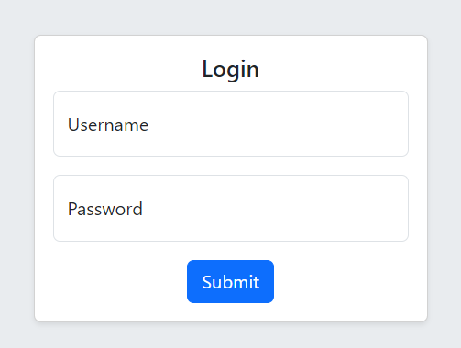
Gambar 1. Halaman login

Halaman daftar tugas untuk kepala teknisi disini bisa untuk mengupload file excel data dari pelanggan yang putus berlangganan
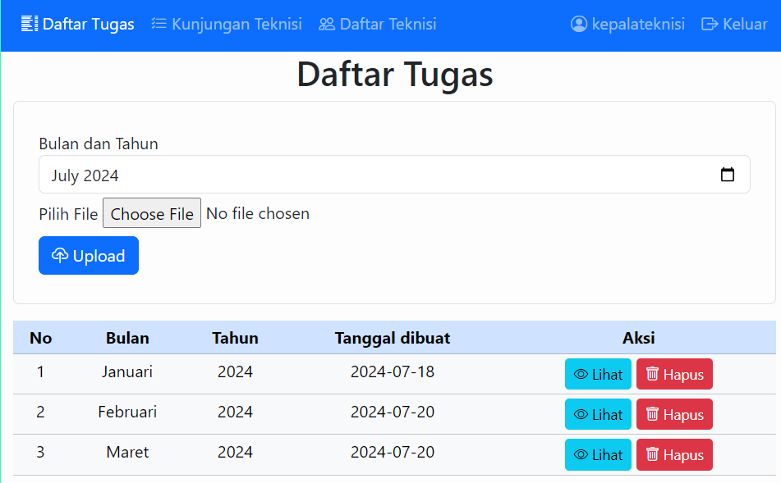
Gambar 2. Halaman daftar tugas

Daftar pelanggan yang akan dikunjungi, disini data lengkap dari pelanggan dan statusnya bisa di pantau
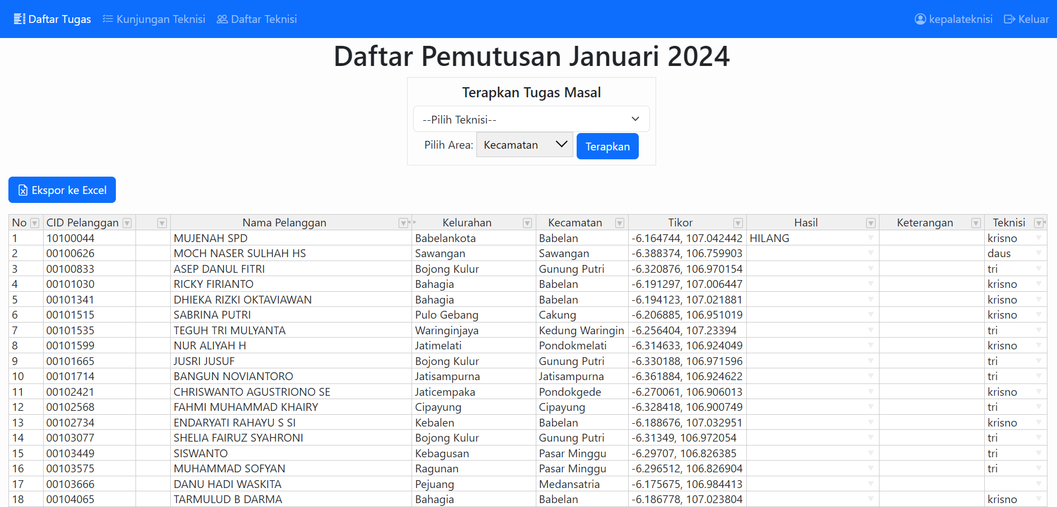
Gambar 3. Halaman daftar pelanggan yang putus

Halaman utama dari algoritma genetika disini pengguna bisa memasukan data id pelanggan dan data koordinatnya, dan ada pengaturan tambahan untuk mengatur parameter dari algoritma genetika
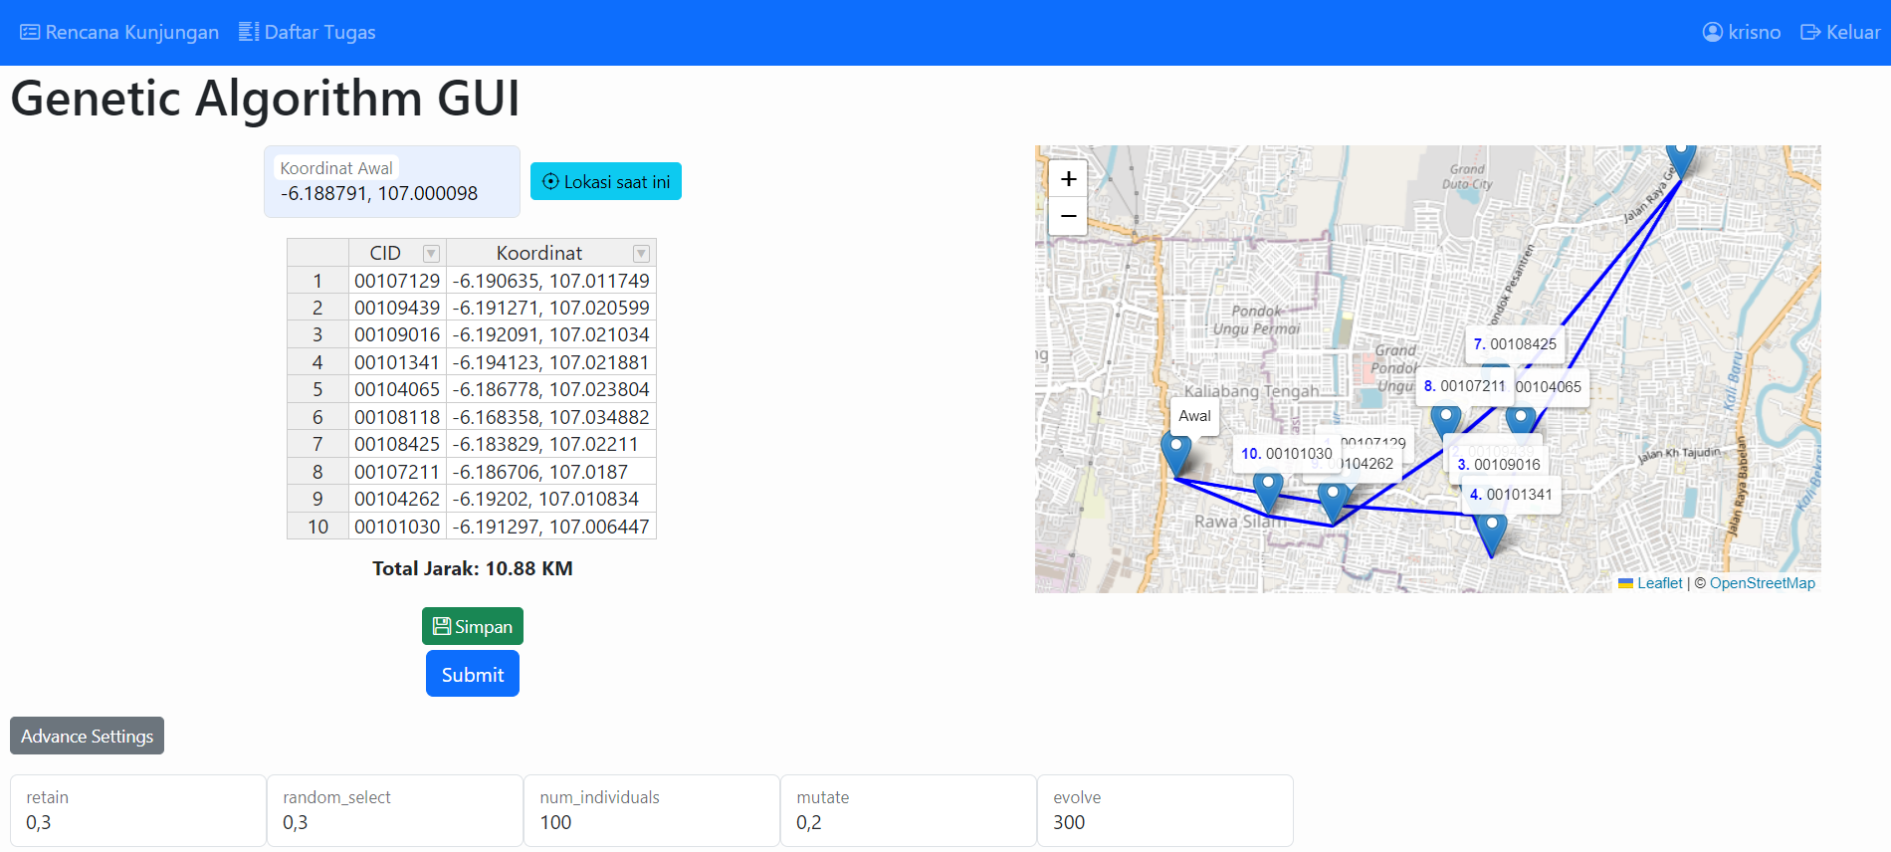
Gambar 4. Halaman genetic algorithm

Halaman kunjungan teknisi disini kepala teknisi bisa melihat daftar kunjungan para teknisi untuk keperluan memantau setiap harinya teknisi melakukan kunjungan kemana saja
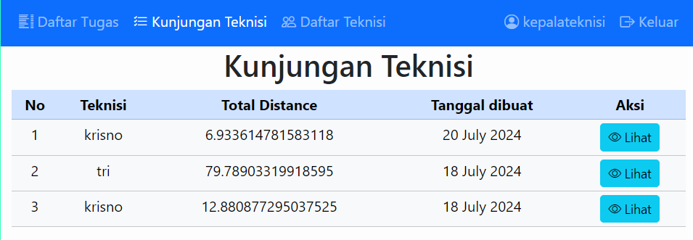
Gambar 5. Halaman kunjungan teknisi

Halaman lihat kunjungan teknisi disini kepala teknisi bisa memantau perkembangan tiap pelanggan, seperti apakah sudah terambil, hilang dan sebagainya
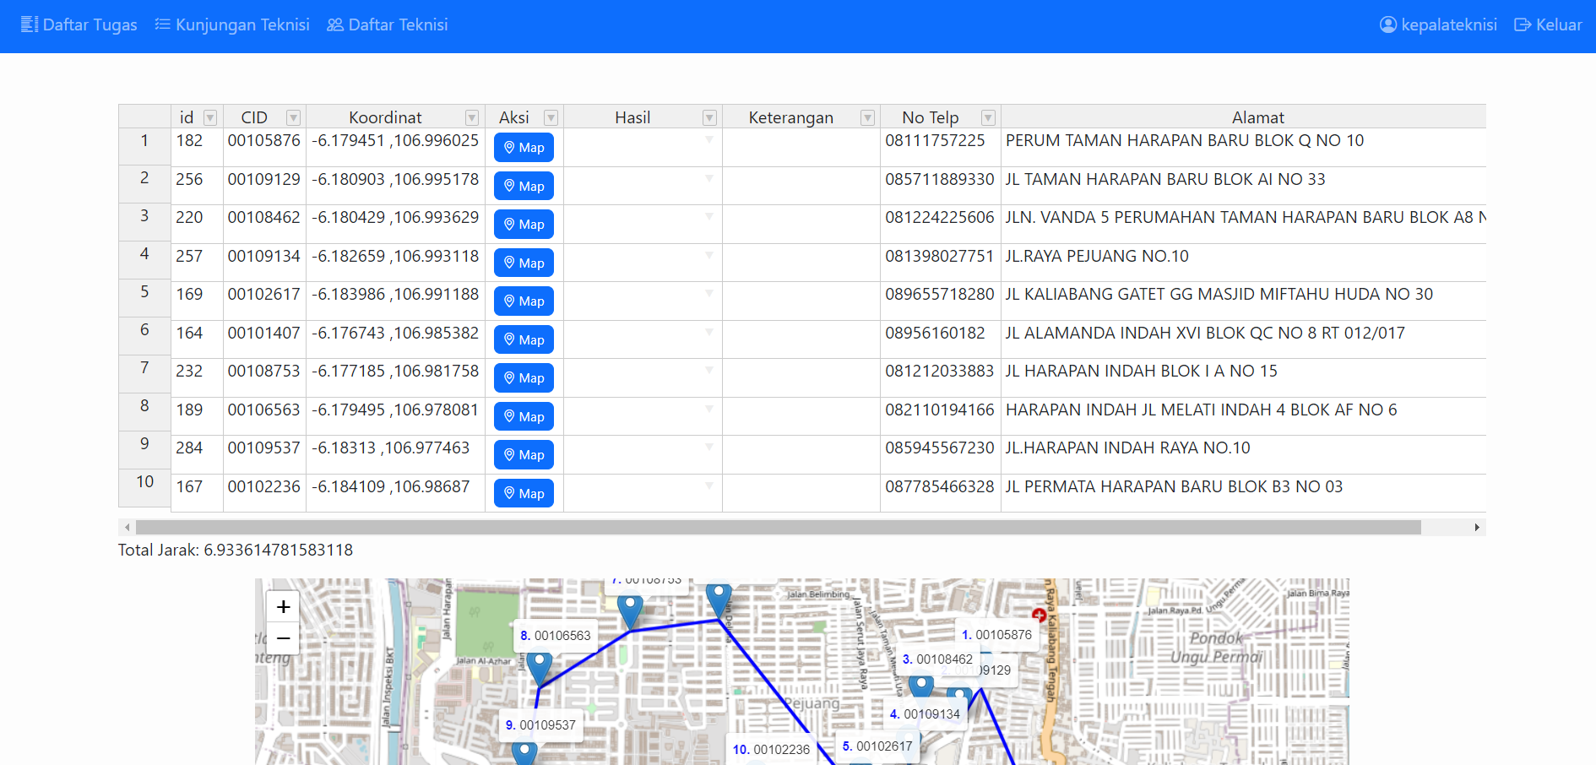
Gambar 6. Halaman lihat kunjungan teknisi

Halaman daftar teknisi, kepala teknisi bisa menambah, mengupdate, menghapus data dari para teknisi untuk keperluan manajemen
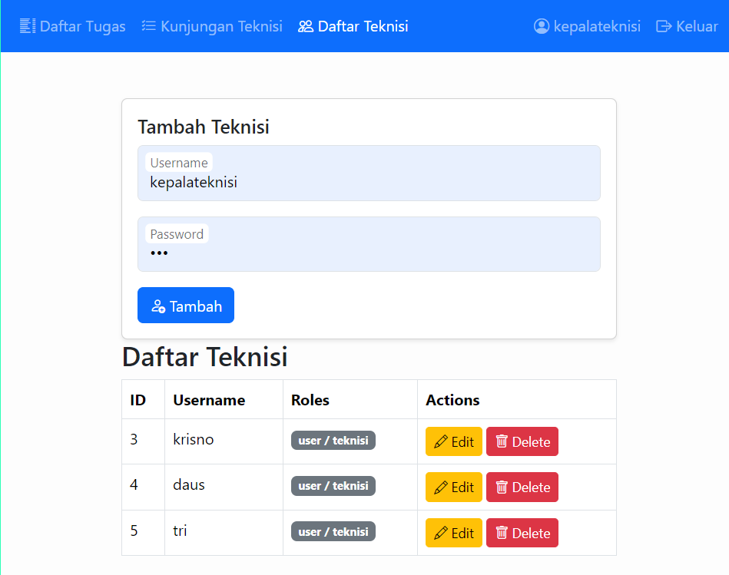
Gambar 7. Halaman daftar teknisi

Halaman rencana kunjungan teknisi untuk melihat daftar kunjungan masing-masing teknisi yang sudah disimpan ke database
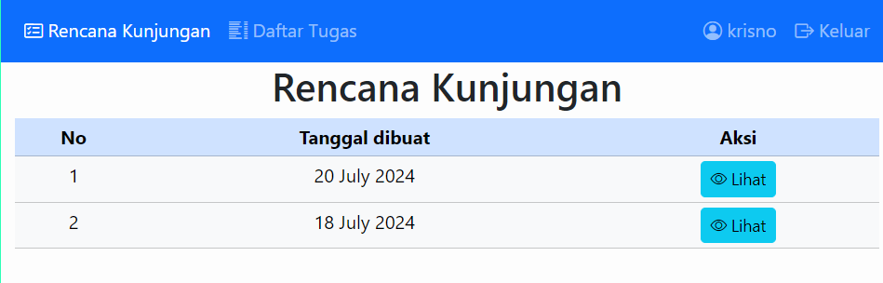
Gambar 8. Halaman rencana kunjungan

Halaman lihat rencana kunjungan disini para teknisi bisa mengupdate status kunjungan dan akan langsung sinkron dengan data yang adda di kepala teknisi
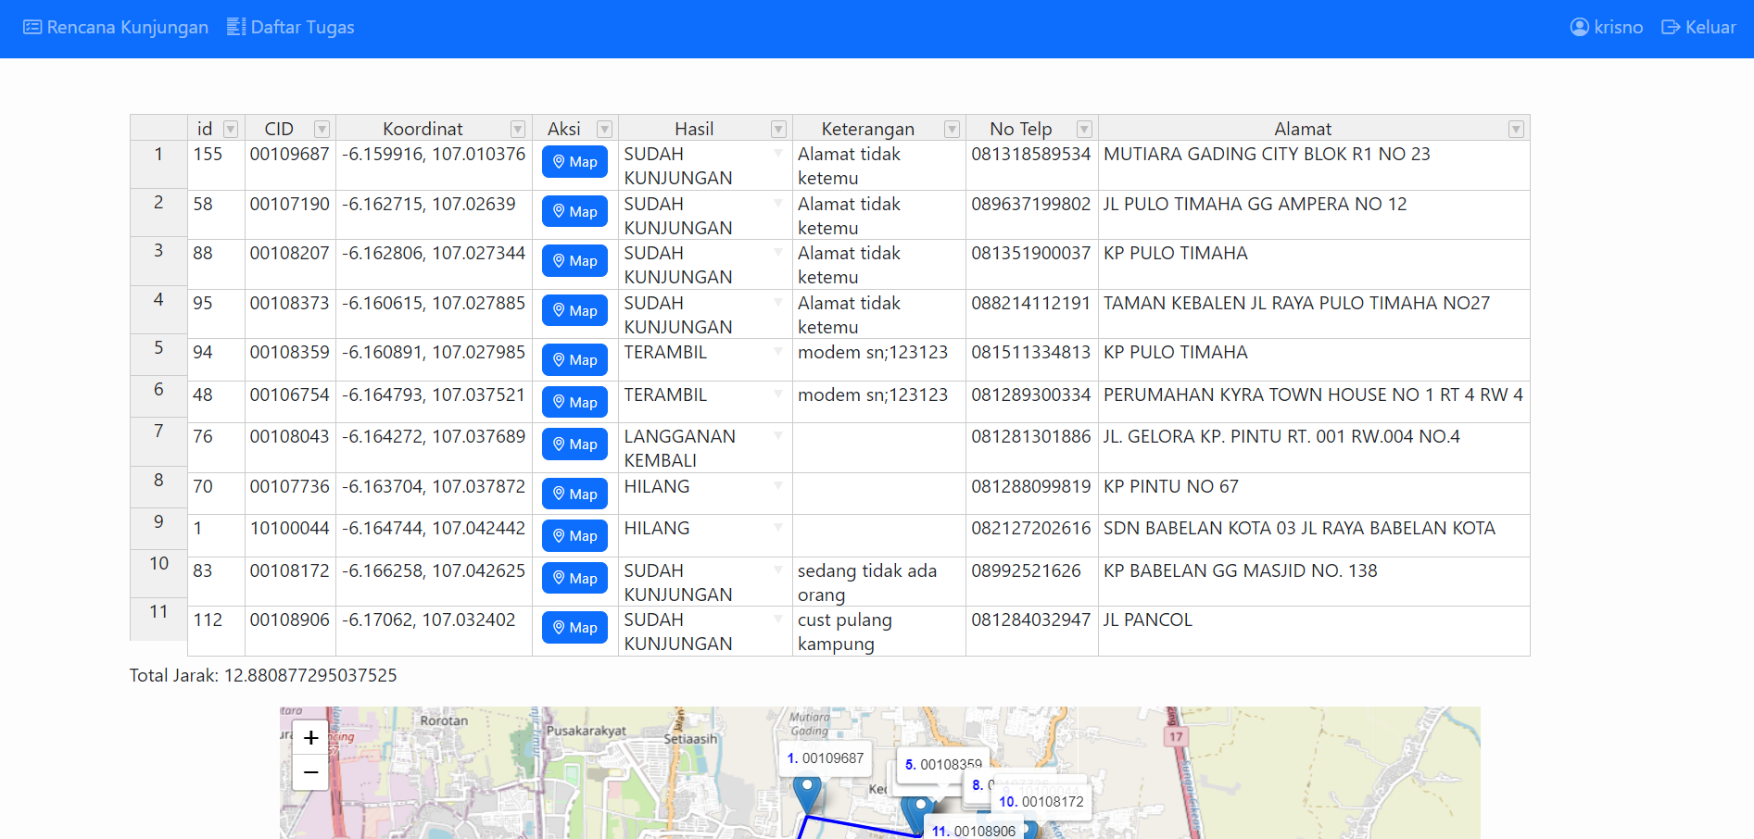
Gambar 9. Halaman lihat rencana kunjungan

Halaman daftar tugas teknisi disini teknisi bisa melihat daftar tugas yang ddiberikan kepada mereka tiap bulanya
Gambar 10. Halaman daftar tugas teknisi

Halaman lihat daftar tugas teknisi disini teknisi bisa melihat detil data pelanggan yang akan dikunjungi
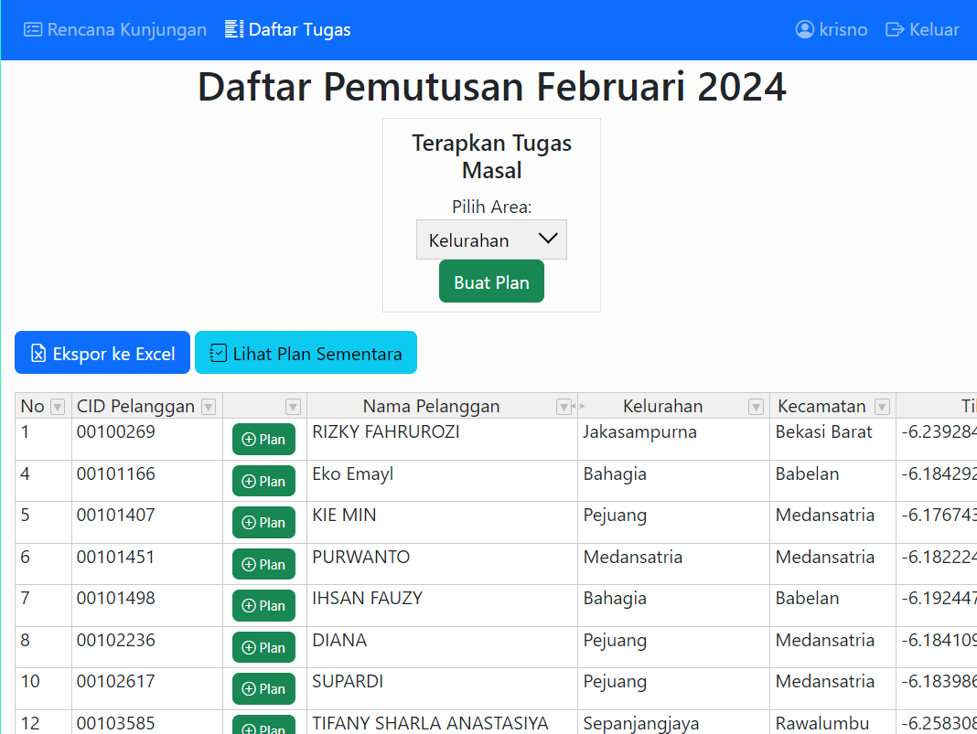
Gambar 11. Halaman lihat daftar tugas

KESIMPULAN
Penelitian ini berhasil mengembangkan sistem penjadwalan kunjungan teknisi berbasis web menggunakan algoritma genetika untuk PT Solusindo Bintang Pratama. Solusi ini efektif dalam mengoptimalkan rute perjalanan teknisi, meningkatkan efisiensi waktu, dan mengurangi konsumsi bahan bakar. Dengan penerapan algoritma genetika, sistem dapat memecahkan masalah Travelling Salesman Problem (TSP), menghasilkan rute yang optimal dan terkoordinasi.
Pendekatan ini tidak hanya menawarkan keuntungan operasional tetapi juga menunjukkan potensi penerapan algoritma genetika dalam berbagai konteks industri. Penelitian ini memberikan kontribusi signifikan terhadap peningkatan efisiensi operasional perusahaan dan memperkuat penerapan teknologi dalam sektor layanan teknis.
Untuk pengembangan lebih lanjut, disarankan untuk mengeksplorasi integrasi data real-time dan penyesuaian rute dinamis. Penelitian ini membuka peluang untuk studi lanjutan yang dapat memperluas cakupan penggunaan algoritma genetika, seperti dalam logistik dan distribusi barang lainnya. Pengembangan selanjutnya juga dapat mempertimbangkan penggabungan teknologi AI lainnya untuk meningkatkan keakuratan dan efisiensi sistem.

REFERENSI
424-File Utama Naskah-1719-1-10-20211230 [21]. (t.t.).
Aswandi, Cokrowibowo, S., & Irianti, A. (2021). Model Penentuan Rute Terpendek Penjemputan Sampah Menggunakan Metode MTSP dan Algoritma Genetika. Journal of Applied Computer Science and Technology, 2(1), 43–48. https://doi.org/10.52158/jacost.v2i1.168
Bahan dengan haK c1pta. (2023). www.rcipress.rcipublisher.org
Exact and Heuristic Scheduling Algorithms Bahan dengan hak c1pta. (t.t.).
Magister, P., & Zaini, M. A. (1991). PROGRAM STUDI TEKNIK INDUSTRI MENGGUNAKAN METODE ALGORITMA GENETIKA (Studi Kasus pada CV. Praja Indogama Sew Surabaya).
OPTIMASI RUTE PENYEBARAN BROSUR [17]. (t.t.).
Pemrograman Python Java C, B. C., & Musiafa, Z. (2022). BUKU AJAR STRUKTUR DATA DAN IMPLEMENTASI ALGORITMA (SD IA) Bahan dengan h k c1pta.
Ramadhan, G. C., Bagus W, P., & Diah Rosita, Y. (2023). Penentuan Rute Optimal Untuk Jasa Pengiriman Barang Menggunakan Algoritma Genetika. JTIM : Jurnal Teknologi Informasi dan Multimedia, 5(1), 48–55. https://doi.org/10.35746/jtim.v5i1.322
Ramadhan, M. M. Z., & Angelia, F. (2023). Terbit online pada laman web jurnal: http://ejurnal.unim.ac.id/index.php/submit SUBMIT (Jurnal Ilmiah Teknologi Informasi dan Sains ) MENGOPTIMALKAN PENGEMBANGAN APLIKASI MOBILE MELALUI PERBANDINGAN METODE PENGEMBANGAN PERANGKAT LUNAK (WATERFALL, PROTOTYPE, MOBILE-D, AGILE, RAD). 3(2), 13–19. http://ejurnal.unim.ac.id/index.php/submit
Rizki Putra Sinaga, & Faridawaty Marpaung. (2023). Perbandingan Algoritma Cheapest Insertion Heuristic Dan Nearest Neighbor Dalam Menyelesaikan Traveling Salesman Problem. JURNAL RISET RUMPUN MATEMATIKA DAN ILMU PENGETAHUAN ALAM, 2(2), 238–247. https://doi.org/10.55606/jurrimipa.v2i2.1614
Surya, A., Pratama, J., Khamid, A., & Diah Rosita, Y. (2023). PENCARIAN RUTE OPTIMAL WISATA MOJOKERTO DALAM KASUS TRAVELING SALESMAN PROBLEM MENGGUNAKAN ALGORITMA GENETIKA. Dalam JINTEKS (Vol. 5, Nomor 2).
Syawal, M., Lokapitasari, P. L., & Rachman Manga, A. (2021). Implementasi Algoritma Genetika Untuk Penjadwalan Laboratotium Fakultas Ilmu Komputer Universitas Muslim Indonesia. Indonesian Journal of Data and Science (IJODAS), 2(1), 29–37.
Syulhan, M., Ghofany, A., Pasek, G., Wijaya, S., & Maududi, N. (t.t.). SISTEM INFORMASI PENJADWALAN PEMBELAJARAN PADA SMAN 5 MATARAM (Class Scheduling Information System of SMAN 5 Mataram). http://begawe.unram.ac.id/index.php/JBTI/
Udjulawa, D., & Oktarina, S. (2022). PENERAPAN ALGORITMA ANT COLONY OPTIMIZATION UNTUK PENCARIAN RUTE TERPENDEK LOKASI WISATA (STUDI KASUS WISATA DI KOTA PALEMBANG). 3(1).
Wahyuningsih, D., & Helmud, E. (2020). Penerapan Algoritma Genetika Untuk Optimasi Penjadwalan pada MTS Negeri 1 Pangkalpinang. Jurnal Sisfokom (Sistem Informasi dan Komputer), 9(3), 435–441. https://doi.org/10.32736/sisfokom.v9i3.994

